УТВЕРЖДЕНО

приказом комитета по охране объектов

культурного наследия Курской области

от__________________ №_________

**Графическое описание местоположения границ защитной зоны**

**объекта культурного наследия регионального значения «Могила сержанта Мыхлина Г.А., погибшего в бою с фашистскими захватчиками в 1943 г.», 1941 г., расположенного по адресу: Курская область, Фатежский район, д. Ржава, с перечнем координат характерных точек этих границ в системе координат, установленной для ведения Единого государственного реестра недвижимости**

1. Графическое описание границ защитной зоны объекта культурного наследия регионального значения «Могила сержанта Мыхлина Г.А., погибшего в бою с фашистскими захватчиками в 1943 г.», 1941 г.

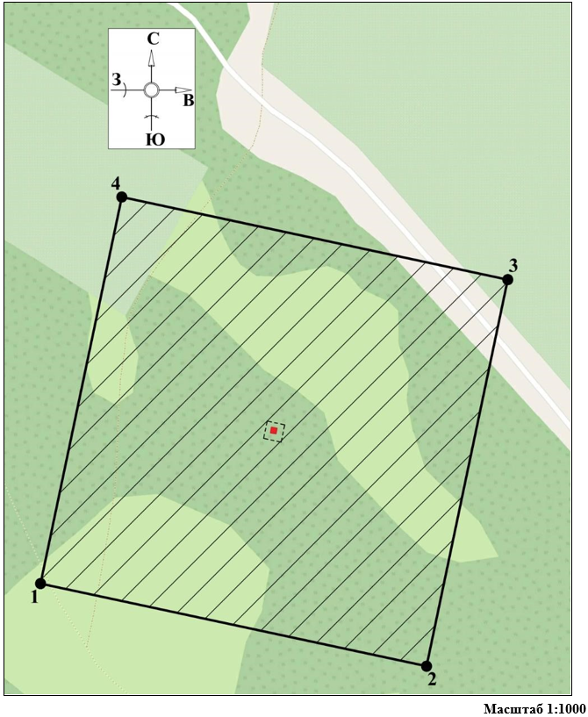

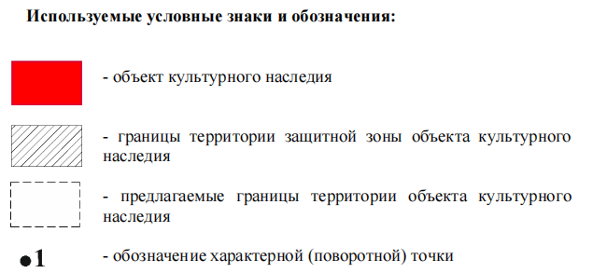

2. Координаты характерных (поворотных) точек границ защитной зоны объекта культурного наследия регионального значения «Могила сержанта Мыхлина Г.А., погибшего в бою с фашистскими захватчиками в 1943 г.», 1941 г. (S = 43865 кв. м. ± 73 кв. м.)

|  |  |  |  |
| --- | --- | --- | --- |
| Сведения о местоположении границ объекта | | | |
| Координаты характерных (поворотных) точекв системе координат МСК-46 | | | |
| Метод определения координат – метод спутниковых геодезических измерений (определений)  Средняя квадратическая погрешность положения характерной точки (Мt), м = 0,10  Сведения о характерных точках границ объекта | | | |
| Обозначение характерных точек границ | Координаты, м | | Описание закрепления точки |
| X | Y |
| 1 | 467652,97 | 1276494,95 | - |
| 2 | 467609,17 | 1276699,82 | - |
| 3 | 467814,06 | 1276742,93 | - |
| 4 | 467857,87 | 1276538,06 | - |
| 1 | 467652,97 | 1276494,95 | - |